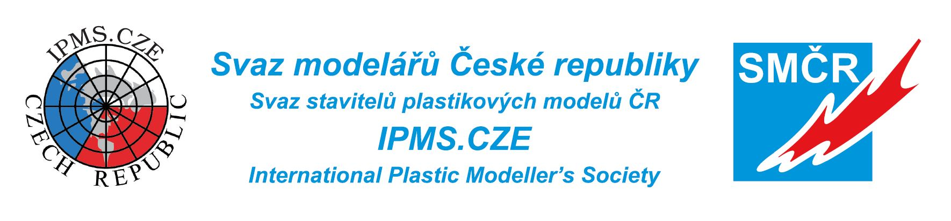

Informační zpravodaj Klubu stavitelů plastikových modelů SMČR

Prosinec 2018

Dovolte mi, abych Vás seznámil s činností vedení republikového klubu stavitelů plastikových modelů po jeho konferenci v roce 2018.
Úvodem bych Vás chtěl upozornit, že aktuální informace od předsedy SMČR a předsednictva SMČR jsou vyvěšeny na oficiálních stránkách SMČR: www.svazmodelaru.cz v rubrice „Informace“ a v rubrice „Aktuality“. Informace republikového Klubu stavitelů plastikových modelů KSPlM-IPMSCZE pak najdete na oficiálních stránkách naší sekce: ipmscze.cz.

- Předsednictvo KSPlM

vzniklo na základě voleb volební konference v březnu 2018 v tomto složení:
Petr Šámal - předseda
Petr Filip - místopředseda
Ing. Jiří Fiala – člen předsednictva
Ing. Pavel Klouček – člen předsednictva
Ing. Jiří Brož – člen předsednictva
se sešlo kromě Mistrovství České republiky juniorů a Mistrovství České republiky seniorů v plastikovém modelářství celkem letos ještě dvakrát.

První schůze proběhla dne 7.6.2018 v Klubu Junior- Praha Libuš. Na programu byly tyto body:
1. Zpravodaj pro kluby KSPlM, sestavení, termín distribuce
2. GDPR stav, informování klubů – časopis Modelář , archivace dat, přechod na elektronické legitimace
3. Školení rozhodčích, stav, definitivní termín program, účastnící, zajištění jídla
4. MR mládeže2018 stav příprav, realizační tým, prostředky, zajištění stravy
5. MR seniorů (E Day 2018) stav příprav, hodnocení hobby části, otevřenost MR, rozhodčí zajištění, ostatní požadavky
6. Tuzemské akce KSPlM 2018 (krajské kvalifikační soutěže, Soustředění talentované mládeže ČOV, Klubové soustředění mládeže MŠMT), aktuální stav, stav výstupů pro web, spolupráce realizačních klubů, vyúčtování akce.
7. Zahraniční akce KSPlM (Eidhoven a Scalemodelworld) stav, systém nominace, zajištění dopravy plus ubytování, zajištění stánku IPMS CZE, vedoucí výpravy,
8. Peníze na mládež ČOV 2018, rozdělení, distribuce, zajišťující klub
9. Modelhobby 2018 výhled na realizaci, rozsah
10. Systém sportovců a trenérů KSPlM záznamy, důvody, termíny
11. Spolupráce s KLM (Alois Vašíček) pravidla, ME, MS účast
12. KPM 199 stav, postup při rušení, informování členů, systém
13. Nový klub KPM Sedlčany
14. Výsuvné banner v angličtině pro domácí a zahraniční akce KSPlM
15. Nástěnka na MR mládeže 2018 jaká a z čeho
16. Odkaz na naše IPMS v Německu
17. Ostatní (ubrusy, trička, další diskuze)

Na schůzi byl přizván pan Vladimír Šulc- zástupce firmy Eduard z důvodu spolupráce při pořádání akce E-day 2018 a MR seniorů 2018 v Lysé nad Labem.

Druhá schůze předsednictva proběhla dne 1.9.2018 v Plzni. Na programu byly tyto body:
1. Zpravodaj pro kluby KSPlM,- v jakém se nachází stavu
2. Nominace žáků a kadetů na Scale Model Challenge 2018(Eindhoven Holandsko) a Scale Model World 2018, (Telford UK)- stav příprav
3. MR seniorů 2018 (E Day 2018) stav příprav, realizační tým, prostředky, smlouva ze strany SMČR
4. Tuzemské akce KSPlM pro rok 2019 - Krajské kvalifikační soutěže – zvýšit počet krajů alespoň o dva (Středočeský, Plzeňský, Vysočina) Soustředění talentované mládeže ČOV pro r. 2019 (STM), Klubové soustředění mládeže MŠMT 2019 (KSM). Výběrové řízení na MR mládeže a MR seniorů 2019 (celé předsednictvo). Vyúčtování akcí do 31.10.2018, dle zápisu Předsednictva SMČR.
5. Aktuální stav akcí pro rok 2018 u kvalifikací, STM a KSM vyúčtování, stav výstupů pro web, spolupráce realizačních klubů.
6. Komunikace se zahraničními IPMS. Odkaz na stránky IPMS CZE diskuze o mezinárodních pravidlech
7. Rozdělení dotace ČOV 2018 a její distribuce. Zajišťující klub KPM 019 Albatros
8. Modelhobby 2018 výhled na realizaci a její rozsah
9. Systém sportovců a trenérů KSPlM . Nutno připravit a předložit na zasedání Předsednictva SMČR 17.9.2018.
10. Spolupráce s KLoM (Alois Vašíček) pravidla, ME, MS účast
11. Výsuvné bannery v češtině a angličtině pro prezentaci - realizace do konce 09/2018 - stav
12. Ostatní - trička pro reprezentaci - stav, další diskuze

Všechny body obou schůzí se podařilo splnit. Výjimkou je bod číslo 1 (Zpravodaj), který nebyl z důvodu časové zaneprázdněnosti Ing. Jiřího Fialy splněn v termínu. Po dohodě byl tento bod přesunut na Ing. Jiřího Brože.

- Hospodaření KSPlM

Na schůzi předsednictva SMČR z 18.5.2018 byly přiděleny KSPlM tyto častky:
- soustředění talentované mládeže MŠMT – 8.000,- Kč
- soustředění talentované mládeže ČOV – 3x po 8.000,- Kč, celkem 24.000,- Kč
- krajské kvalifikační soutěže mládeže – 3x po 3.000,- Kč, celkem 9.000,- Kč
- pořádání MR mládeže - 35.000,- Kč
- pořádání MR seniorů - 30.000,- Kč
Celkem 106.000,- Kč na domácí akce

- reprezentace Scale Model Challenge 2018 - Eidhoven, Holandsko – 32.000,- Kč
- reprezentace ScalemodelWorld 2018 - Telford, UK – 106.000,- Kč
Celkem 138.000,- na reprezentaci SMČR v zahraničí.

III. Mistrovské soutěže

Během tohoto roku proběhly tradičně dvě mistrovské soutěže, obě se konaly na výstavišti v Lysé nad Labem.

Mistrovství ČR mládeže v plastikovém modelářství pro rok 2018

Jak již bylo uvedeno, konalo se dne 16.6.2018 na výstavišti Lysé nad Labem, během akce Kit Salon Nymburk, pořádanou IPMS Nymburk. Pořadatelem byl letos KPM 019 Albatros. Výborné prostory a skvělá atmosféra výstavy byly pro zúčastněné děti velkým bonusem.
Výsledky můžete shlédnout zde:
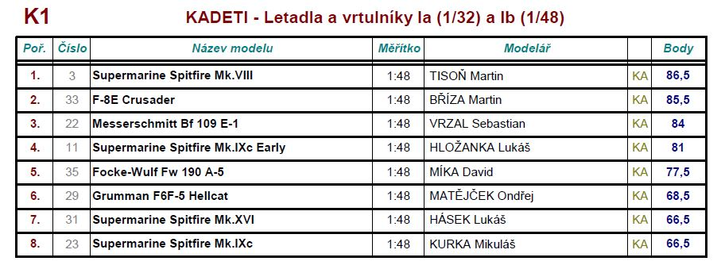

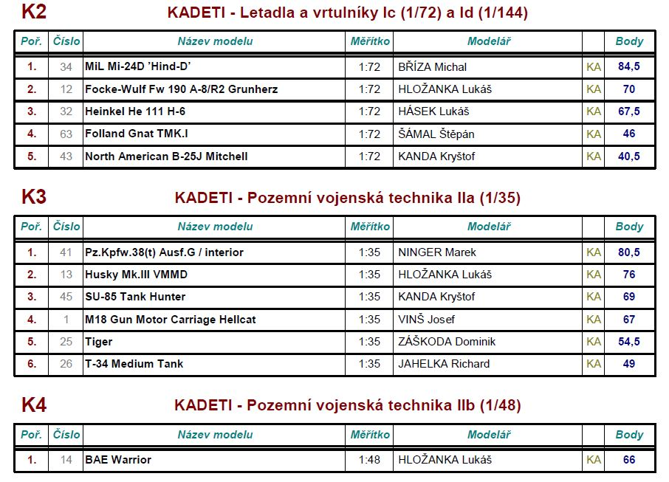
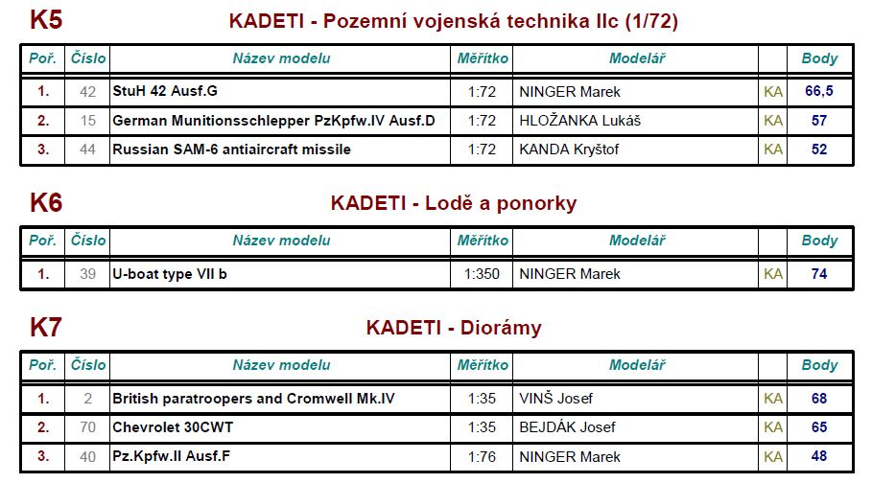

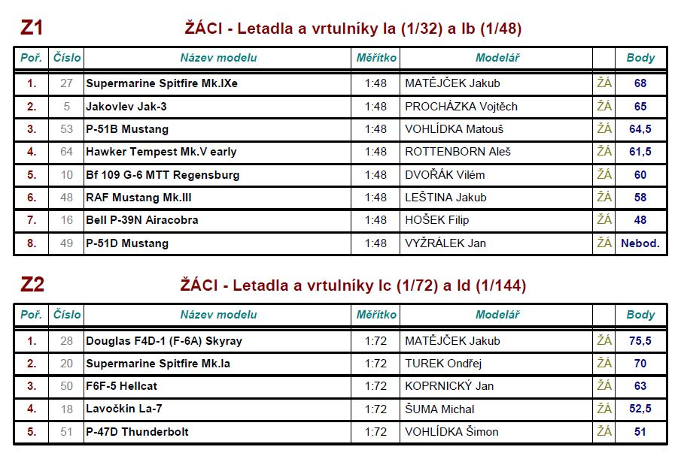
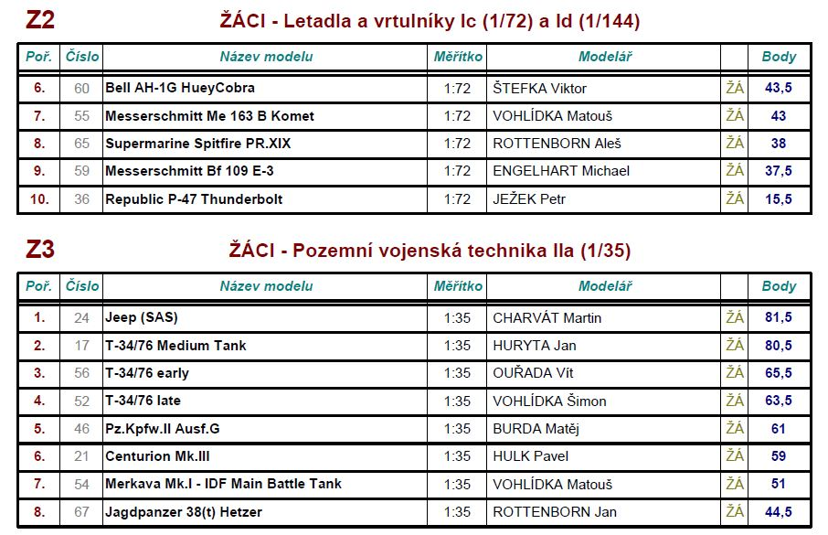
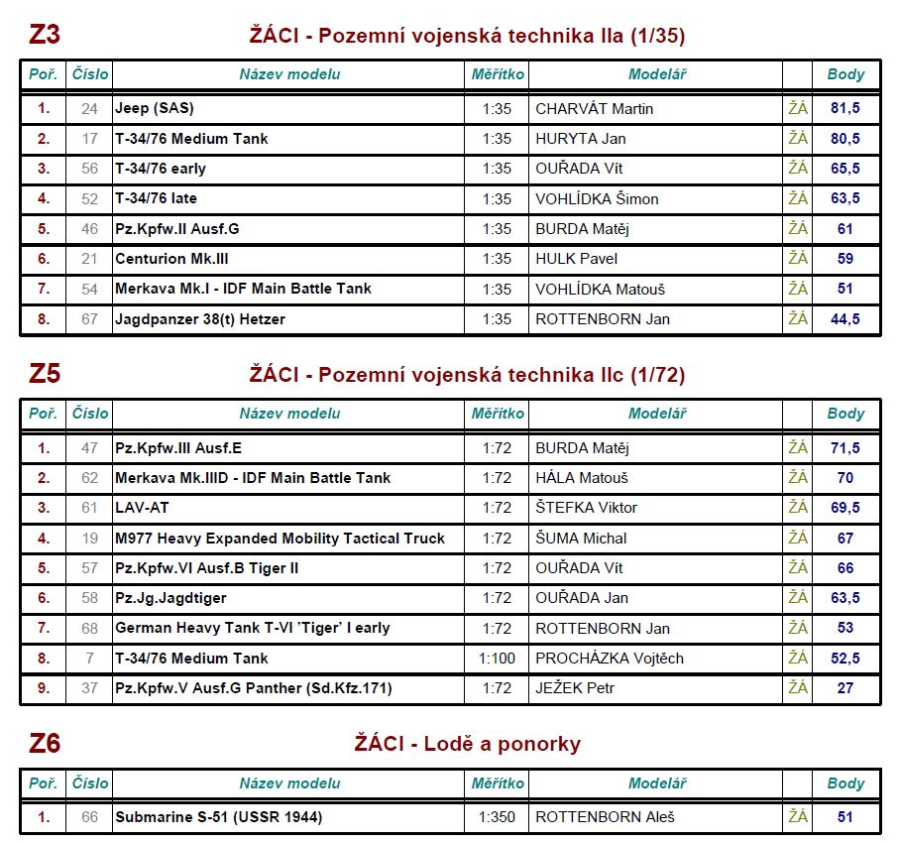
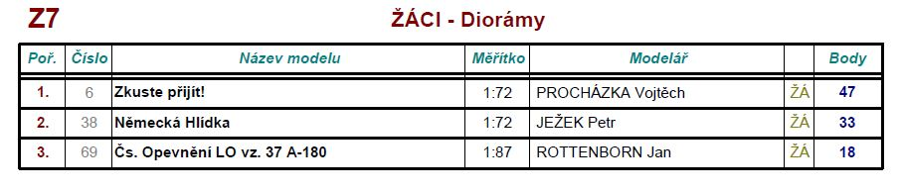

Vysoká kvalita soutěžních modelů je nadějí do budoucna. Smutným konstatováním ovšem je, že se soutěže téměř neúčastnili mladí modeláři z Moravy. Opakovala se tak situace z minulého roku, kdy se MR mládeže konalo v Brně.

Mistrovství ČR seniorů v plastikovém modelářství

Proběhlo 28.9.2018 na výstavišti v Lysé nad Labem během akce E-day 2018, který pořádá firma Eduard M.A. a která je hlavním sponzorem obou mistrovských akcí. Pořadatelem pro letošní rok byl KPM 060 SPL Liberec. Mistrovství bylo letos jednodenní a je třeba přiznat, že bylo pro pořadatele velmi hektické. Nakonec se podařilo časový harmonogram dodržet. Modelů bylo letos zhruba o desítku méně, než v předchozích ročnících. Soutěžní modely byly na velmi vysoké úrovni a následné ohlasy, kdy někteří soutěžící, bohužel ex post, vyjádřili svůj nesouhlas s pořadím, rezonuje s výše uvedeným faktem. Vždyť některé modely od sebe dělilo jen 0,5 bodu. Na základě tohoto byla vedena diskuse s modeláři prostřednictvím modelářského fóra a na jejím základě se uvažuje o úpravě bodovacích listů a pravidel, aby příště nebyla dána příčina ke sporům.
Výsledky můžete shlédnout zde:
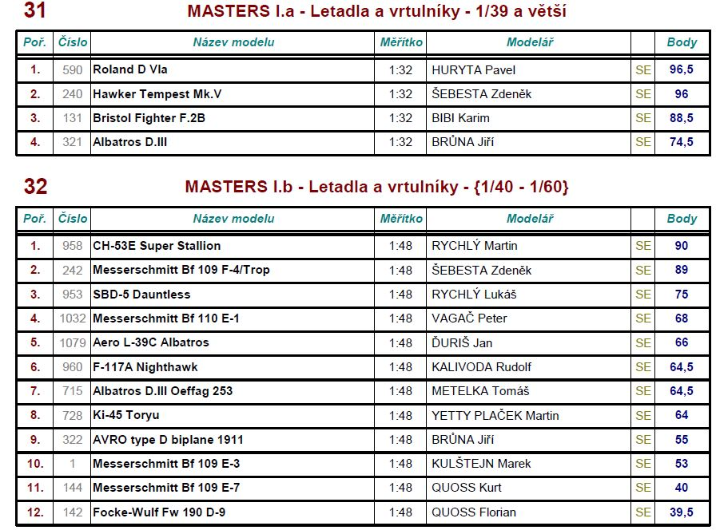
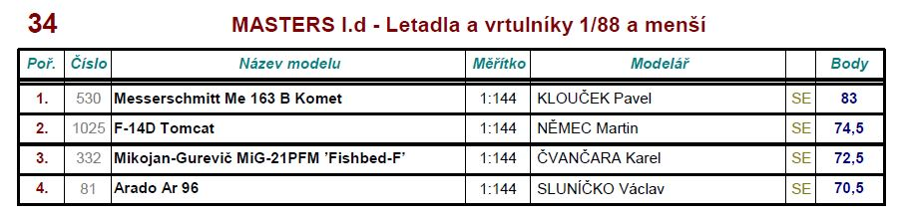
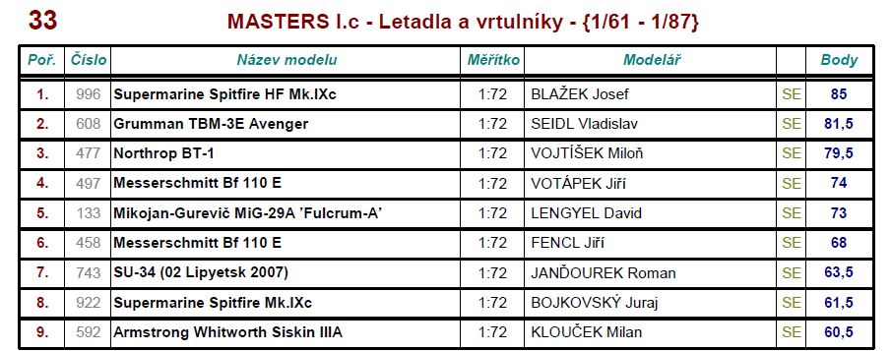
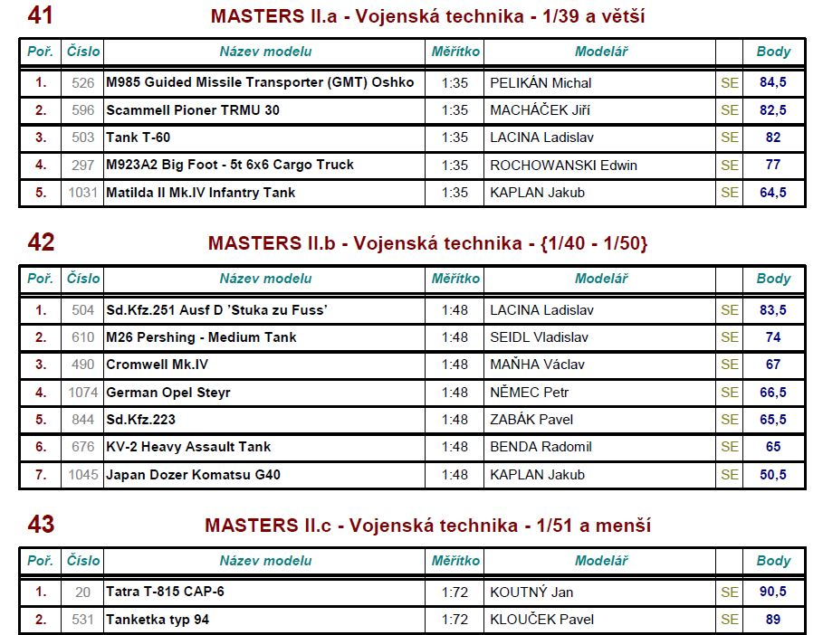

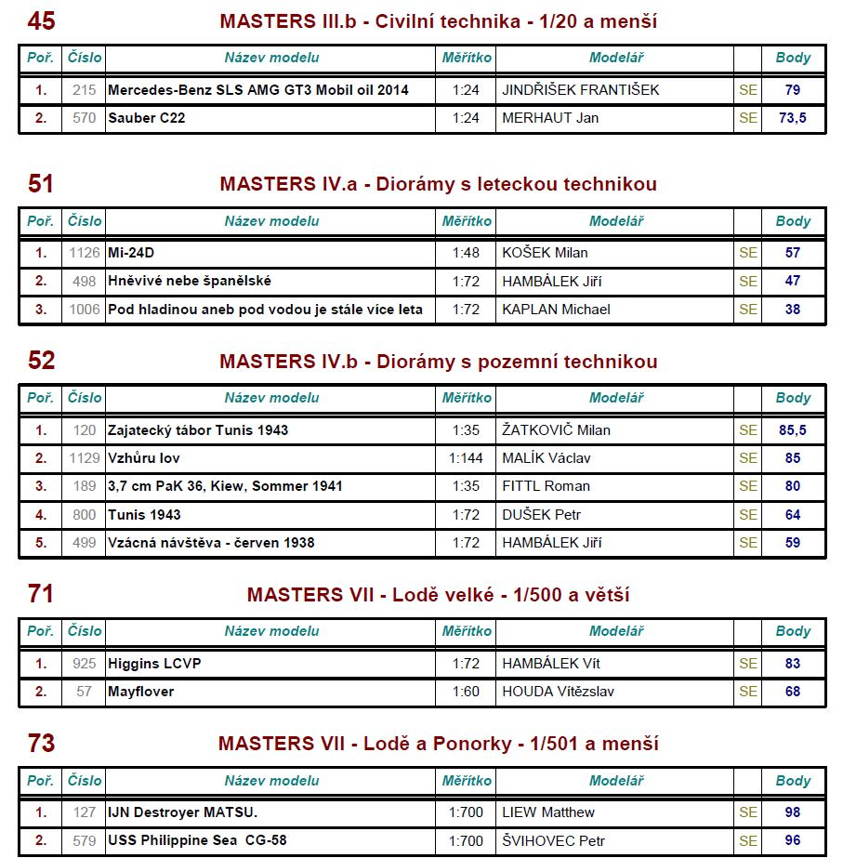

IV. Krajské žákovské kvalifikační soutěže

Protože je cílem nového předsednictva zvýšit pro mládež atraktivitu bodovacích soutěží, konaly se pro rok 2018 celkem tři krajské kvalifikační soutěže mládeže. Tyto proběhly v kraji Ústeckém, Ostravském a v Praze. Každý pořádající klub obdržel od SMČR na uspořádání akce částku 3000,-

- Kraj Praha
V Praze se uspořádání ujal klub KPM019 Albatros Praha a uspořádal kvalifikační soutěž pod názvem Písnické poháry 2018. Soutěže se zúčastnila mládež celkem z pěti klubů a modelářských kroužků. Soutěžící obou věkových kategorií závodili společně celkem v 6 soutěžních kategoriích. Sloučení věkových kategorií bylo dáno malým počtem kadetů, kteří by neobsadili vlastní kategorie. Soutěž sponzorovala svými cenami firma Speciál Hobby.

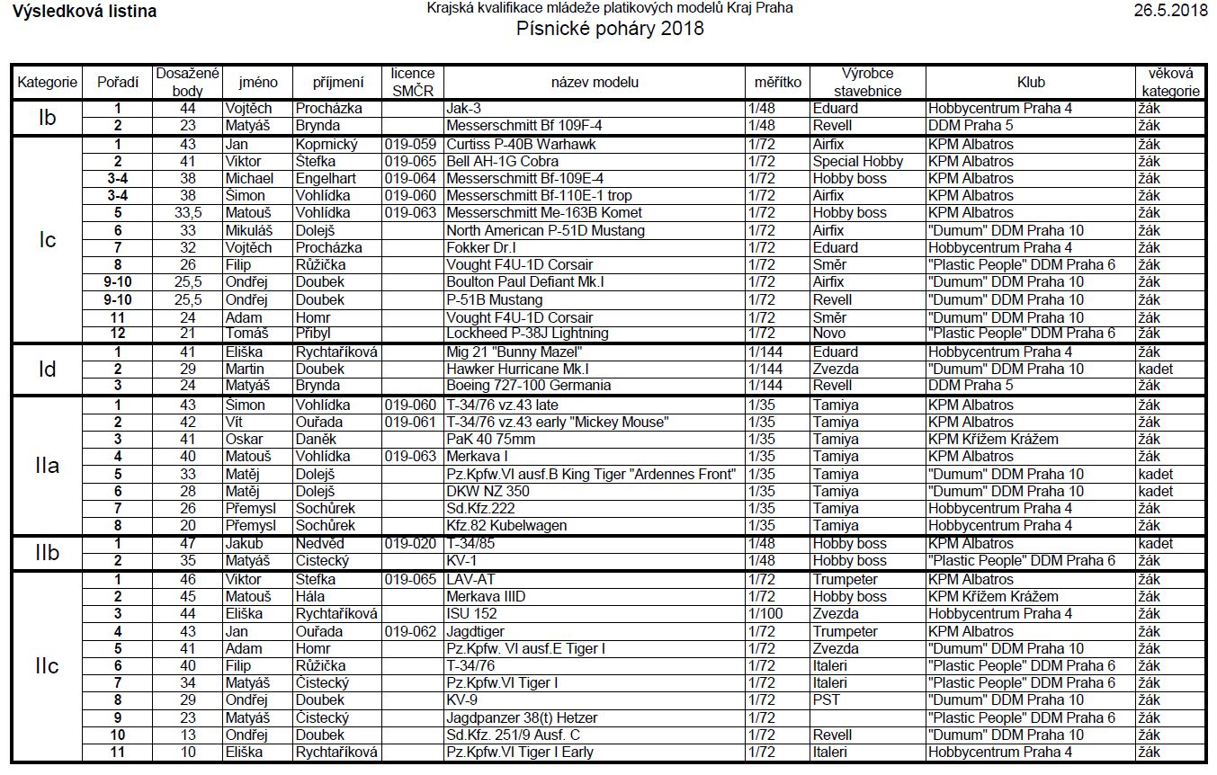

- Kraj Ostravský
Zde pořádal akci AVZO Karviná- Klub 404. Soutěž se konala dne 14.4.2018 v Krajském středisku volného času Juventus Karviná a byla pořádána při soutěži Mezinárodní mistrovství Slezska.
Soutěžící zde byli opět z pěti klubů a opět soutěžili v 6 kategoriích. Na rozdíl od soutěže v Praze zde byli rozděleni do kategorie „mladší žáci“ a „starší žáci-kadeti“. Věkové kategorie ale byly dodrženy. Celkem bylo na postup na MRM nominováno 8 účastníků.

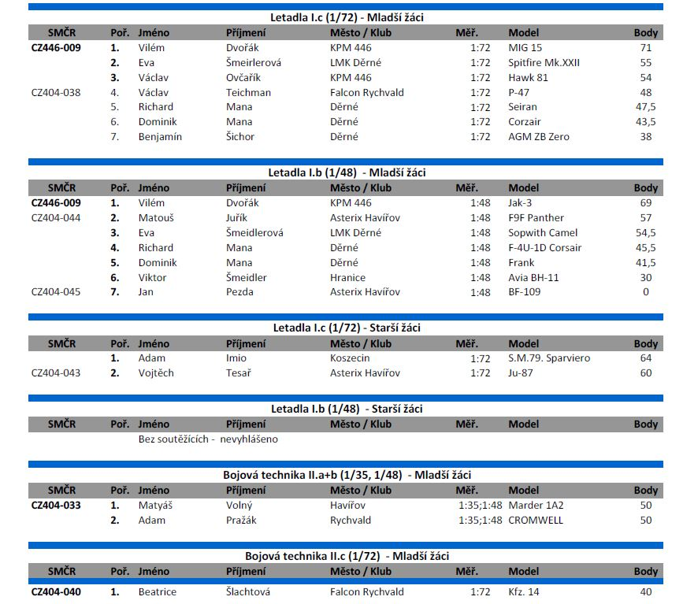
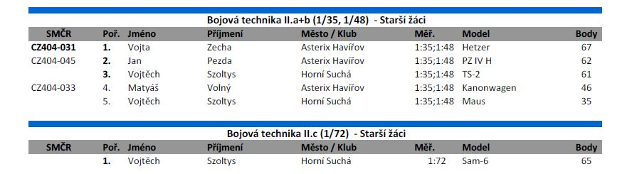

- Kraj Ústecký
Zde se koná krajské kvalifikační kolo nepřetržitě již od 90.let. Jako vždy jej pořádal klub PMK 95 Děčín. Krajské kvalifikační kolo se konalo dne 15.5.2018 v DDM Děčín- Březiny při Velké ceně DDM Děčín. Bohužel jsme na rozdíl od ostatních pořádajících klubů kromě fotodokumentace dodnes nedostali výsledkovou listinu.

IVb. Krajské kvalifikace mládeže pro rok 2019
K tomuto datu jsou rozjednány s následujícími kluby:
-Kraj Praha: pořadatel AMC Podbaba Praha 6, pan Ondřej Kozohorský
-Kraj Středočeský: KPM 026 Sedlčany, pan Luboš Vinař
-Kraj Pardubický: KPM 178 Brněnec, pan Jiří Zelený
-Kraj Plzeňský: KPM 375 Kaznějov, pan Martin Černý
-Kraj Ústecký KPM 95 Plastik MK Děčín, pan Jiří Bureš
-Kraj Severomoravský KPM 404 Karviná, pan Petr Dorda

V. Soustředění talentované mládeže
Soustředění talentované mládeže proběhla pod záštitou dvou sponzorů a to Českého olympijského výboru a Ministerstva školství, mládeže a tělovýchovy. Na čtyři akce bylo vyděleno po 8.000,-Kč, ze kterých pořádající kluby zaplatily prostory, stravování a spotřební materiál. Vyúčtování akcí proběhlo přes sekretariát SMČR.
Jednalo se o tyto akce:
-Chomutovský patlák
Klubové soustředění mládeže KPM 452 Žatec proběhlo dne 2.6.2018 v prostorách DDM Domeček Chomutov.
Akce se zúčastnila mládež ze čtyř měst: Mostu, Chomutova, Kadaně a Postoloprt. Celkem se jednalo o 10 členů
SMČR a 3 členy Kroužku plastikových modelářů při DDM Chomutov. Cílem akce bylo získání praxe ve stříkání
modelů, což se podařilo splnit. Za tímto účelem byly doneseny dvě stříkací soupravy. Většina účastníků se během
modelářského víkendu naučila pracovat se stříkací pistolí a to i ti nejmenší z nich.
-Kapříkovské modelaření
Ve dnech 25. 5. - 27. 5. 2018 uspořádal KPM 019 Albatros v DDM České Budějovice klubové setkání mládeže. Akce byla zaměřena především na zdokonalení se v technice stříkání a patinování modelů pomocí stříkací pistole a patinování modelů pomocí kříd a past. Soustředění se zúčastnilo 15 dětí z jihočeských klubů SMČR
-Den plastikových modelů
Pod tímto názvem se skrýval modelářský víkend pro děti, který pořádal dne 17. – 18. 11. 2018 v Klimentově KPM 097 Mariánské Lázně. Akce proběhla při tradiční výstavě a měla za úkol oslovit děti, které ještě nepřišly s naším koníčkem vážněji do styku. Bezmála 30 dětí zde sledovalo, jak mladí členové KPM 097 staví během výstavy svůj model a mohli si sami vyzkoušet slepit svůj model. Výstava se kromě modelářské části nesla v duchu výročí 100 let republiky.
-Klubovka KPM Karviná
Tato akce byla přesunuta z původního červnového termínu na konec roku. Doposud jsme neobdrželi zprávu o průběhu a fotodokumentaci a tudíž Vás nemůže seznámit s podrobnostmi.

VI. Reprezentace

Zástupci KSPlM-SMČR jako tradičně vyráží na základě výsledků z obou mistrovských soutěží na neoficiální Mistrovství Evropy- soutěž Scale ModelWorld, která se pořádá v Telfordu ve Velké Británii. Letos se podařilo získat prostředky na reprezentaci při ještě jedné zahraniční akci a to Scale Model Challenge v Eidhovenu v Holandsku. Bylo rozhodnuto, že této akce se zúčastní pouze mládež, a to na základě výsledků MRM v Lysé nad Labem.

-Scale Model Challenge 2018
Ve dnech 20. a 21. října 2018 proběhl v nizozemském Veldhovenu jedenáctý ročník modelářské soutěže Scale Model Challenge. Jedná se o jednu z největších evropských soutěží srovnatelnou s britskou Scale Model World v Telfordu nebo maďarskou Moson Show v Mosonmagyaróváru. Do země tulipánů a větrných mlýnů vyrazil pětičlenným tým mládeže pod dohledem tří dospělých členů SMČR a úložným prostorem plným modelů v pátek ráno a po deseti hodinách jízdy úspěšně dorazili do Eindhovenu, který se na další tři noci stal jeho základnou. Následující den soutěžící předali do soutěžního klání celkem 28 modelů a připravili stánek. Volný čas si krátili prohlídkou skvělých vystavených modelů, nákupy a prohlídkou města. Čas se ale rychle nachýlil k vyhlášení vítězů, takže kvapem zaujali pozice ve společenské hale a s napětím čekali na vyvolání českých jmen. To přišlo hned vzápětí, neboť soutěžili v méně obsazených kategoriích. Celkem se radovali ze tří zlatých, jedné stříbrné a dvou bronzových medailí za modely letadel a bojové techniky v juniorské kategorii a v kategorii letadla v měřítku 1/72 a menší. Naše výprava rovněž ocenila 2 nejlepší modely zvláštními plaketami- za nejlepší model spojenecké bojové techniky a za nejlepší model spojeneckého letadla.

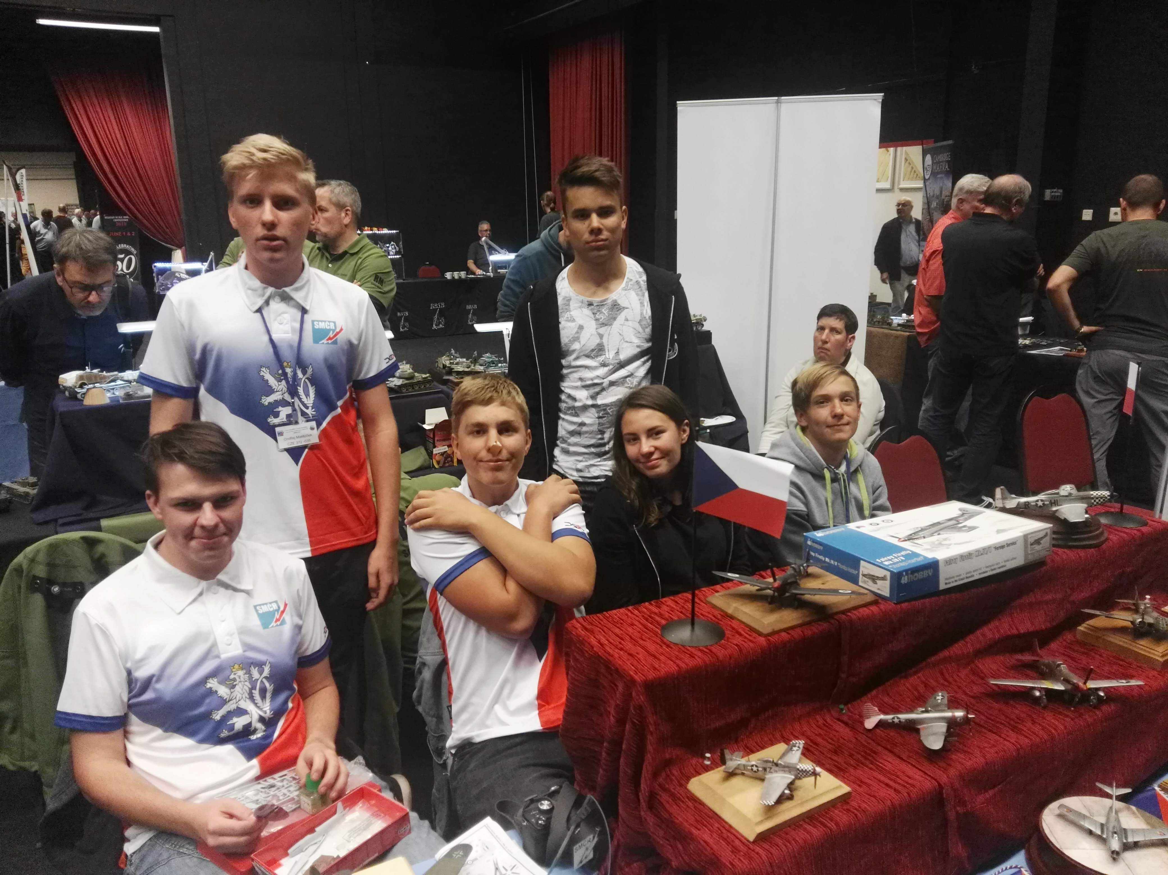
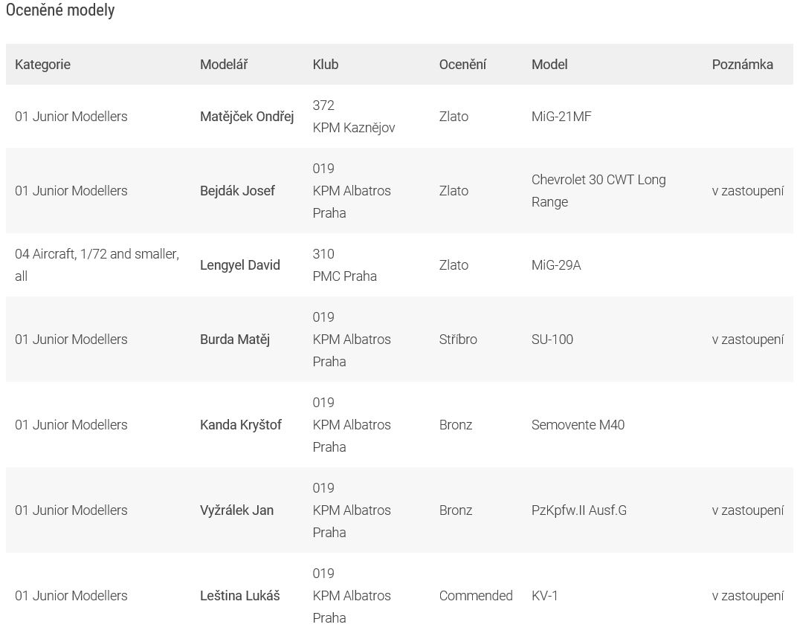
Fotoreportáž naleznete zde: http://ipmscze.cz/portfolio/scale-model-challenge-2018/

Scale ModelWorld 2018

Reprezentace a všeobecně účast Klubu stavitelů plastikových modelů Svazu modelářů České republiky (KSPlM SMČR) proběhla letos pod novým vedením KSPlM, které vzešlo z voleb začátkem března 2018. Nominovalo se na ní celkem 17 reprezentantů, z toho 4 kadeti a 3 žáci, plus vedoucí výpravy. Složení reprezentačního týmu vzniklo opět na základě výsledků z obou pořádaných Mistrovských soutěží, MR mládeže a MR seniorů, obé v Lysé nad Labem. Výjezd zajistila po stránce cesty a ubytování kancelář CK PP Tourist pana Pavla Petráčka. Po příjezdu na místo byl na výstavišti postaven stánek naší výpravy, který se nesl v duchu tématu „100 Years of Czechoslovak Aviation“, a tvořilo jí přes čtyřicet modelů letadel, buď konstrukcí, nebo alespoň výrobou československých. Zde by bylo na místě poděkovat autorům za zapůjčení a několika z nich i za postavení modelů speciálně pro tuto expozici. Takřka všichni reprezentanti obdrželi reprezentační dresy SMČR a až na jednu výjimku se v nich zúčastnili přebírání cen. Nutno poznamenat, že design dresů jednoznačně zaujal. Scale ModelWorld 2018 byl ukončen tradičně v neděli ve čtyři odpoledne. Naše výprava, stejně jako vloni ocenila šest nejlepších modelů zvláštními plaketami- za nejlepší model spojenecké bojové techniky a za nejlepší model spojeneckého letadla. Během samotného zájezdu navštívili účastníci tankové muzeum v Bovingtonu a letecké muzeum v Cosfordu.
Výprava z české republiky opět obdržela velké množství cen a Trophy a to:
- 19 zlatých medailí
- 15 stříbrných medailí
- 4 bronzové medaile
- 19 ocenění Commended
- 5 Speciálních Trophy
Protože je ocenění velmi mnoho, tabulku s jejich detailním rozpisem zde neuvádím a najdete ji zde:
http://ipmscze.cz/2018/11/15/scale-modelworld-2018-telford-uk/
Fotoreportáž z akce naleznete zde: http://ipmscze.cz/portfolio/scale-modelworld-2018-telford-uk/
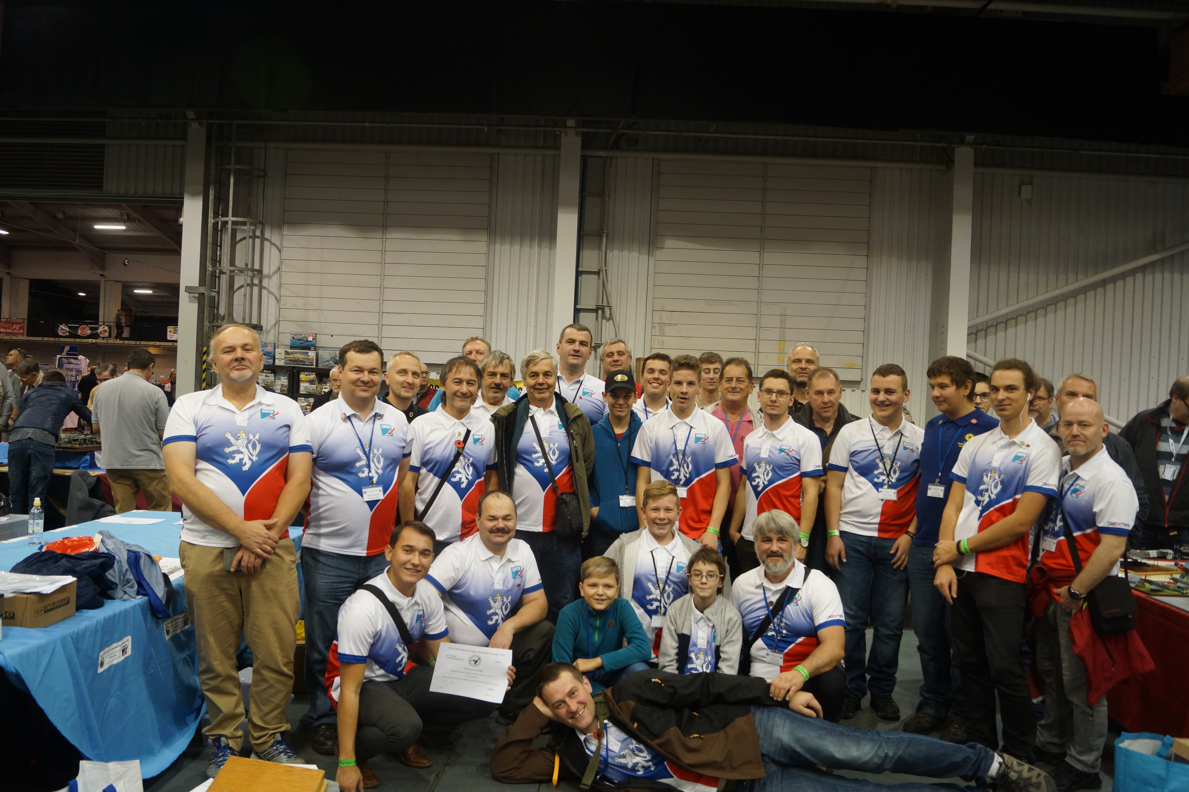

Ocenění reprezentantů
Na základě výborných výsledků obou našich zahraničních výprav je na 9.2.2019 pozváno 26 reprezentantů na zámek Štiřín, kde budou odměněni za přítomnosti zástupců SMČR a MŠMT.
Gratulujeme!

VII. Školení rozhodčích

KSPlM-SMČR se v současné době potýká s nedostatkem rozhodčích pro bodovací akce, především pro obě vrcholové. Proto se snažíme vyškolit nové rozhodčí.
Dne 1. 7. 2018 proběhlo v prostorách klubu Junior v Praze– Písnici školení rozhodčích pro bodovací soutěže SMČR. Na školení se sešlo sedm nových zájemců a tři stávající rozhodčí pro osvěžení znalostí či rozšíření kategorií. Lektorem školení byl Pavel Klouček, člen předsednictva KSPlM SMČR. Po vlastním školení proběhla i krátká, leč podnětná, debata o možnostech úprav pravidel a dalších aktivitách pro možnosti rozšíření členské základny, zejména z řad mládeže. Letos bylo uspořádáno školení ještě v několika termínech při modelářských soutěžích, např. 12. 10. 2018 u příležitosti soutěže Luž pořádané klubem SPL Liberec, kde bylo možné si nově nabyté zkušenosti následující den ověřit v praxi.

VIII. Modelhobby 2018

V rámci prezentace SMČR byla zajištěna účast KSPlM na akci Modelhobby 2018 ve spolupráci KLM. Na akci se ve dnech 25.-28.10.2018 podílely podílely kluby KPM 019 Albatros, SPL Liberec, Prosek Panthers, KPM Sedlčany. Úkolem akce bylo přiblížit naši činnost mládeži. Během soboty a neděle byl mezi návštěvníky o náš stánek velký zájem, mladí adepti si zde měli možnost pod vedením mladých lektorů ozkoušet svůj um slepením modelů, které byly k dispozici.
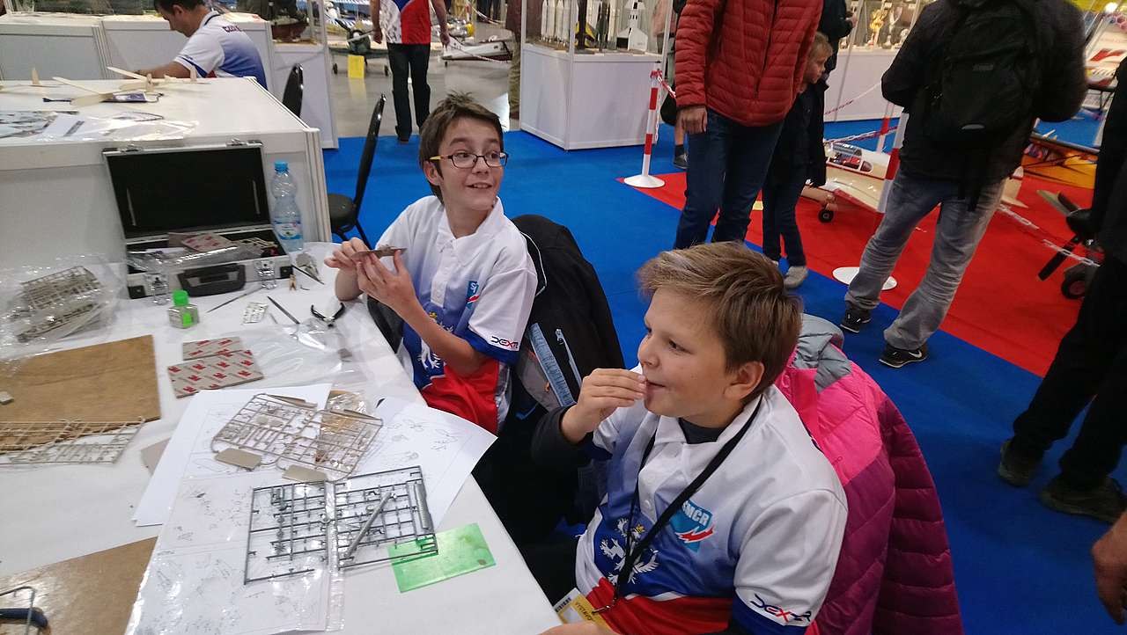
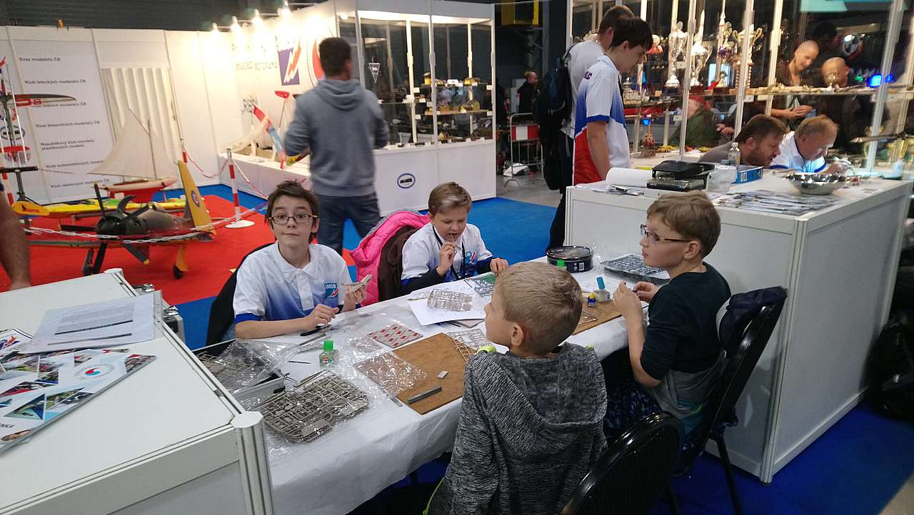

IX. Stav členské základny

KSPlM-SMČR v současné době sdružuje celkem 32 pobočných spolků- klubu. Nově byly založeny tyto tři pobočné spolky:
- KPM Sedlčany – klub č. 026
- KPM Týn nad Vltavou
- KPM Pekelní Kocouři České Budějovice
V jednání je vznik tří nových pobočných spolků a to:
- KPM 17. tankového pluku - Týn nad Vltavou
- KPM Mladá Boleslav
- více odbornostní AMC Podbaba, Praha 6

X. Organizační pokyny pro příští rok

Chtěli bychom připomenout, že pro následující roky se mění výše členského příspěvku SMČR a to:
- Senioři – 200,-Kč
- Mládež do 18 let – 100,- Kč
Způsob úhrady členských příspěvků je uveden na evidenční kartě. Z důvodu evidence plateb a jejich dohledatelnosti používejte pro jejich úhradu bankovní převod.

Připomínáme, že je pro letošní rok nová evidenční karta klubu a vzor pro výroční zprávu klubu, které naleznete zde:

http://www.svazmodelaru.cz/tiskopisy/

XI. Výběrové řízení pro účast na GOmodelling 2019 a Mosonshow 2019,
v souladu s hlavními cíli KSPlM- SMČR vyhlašujeme výběrové řízení na účast v reprezentačním družstvu pro výjezd na následující zahraniční soutěže:
GOmodelling, Wien, 9-10.3. 2019, 5 míst, odjezd v pátek 8.3, Praha. Z prostředků SMČR je předpoklad hrazení cesty a ubytování, ostatní na náklady účastníka. Více info na webu http://www.ipms.at
Mosonshow, Mosonmagyaróvár, 27-28.4. 2019, 5 míst, odjezd v pátek 26.4. Praha. Z prostředků SMČR je předpoklad hrazení cesty a ubytování, ostatní na náklady účastníka. Více info na webu http://www.mosonshow.hu/
Podmínky účasti:
- Členství v SMČR
- věk do 25 let
- Aktivní modelářská kariéra, vhodné doložit účastí a výsledky na soutěžích
Uzávěrka přihlášek je do 15.1.2019, přihlášky zasílejte na mailovou adresu takao18@seznam.cz

XII. Navštívili jsme
Nejen lepením modelů, ale i prohlídkou velkých vzorů pro naše modely je živ modelář. Proto když uvidíte plazit se pod letadlem či tankem jedince s fotoaparátem v ruce, který provádí podivné prostocviky, buďte si jisti, že se jedná o modeláře. Řada klubů za tímto účelem pořádá výpravy po světě, kde si splní sen vidět například letadlovou loď, či svoje zamilované letadlo, které se v našich končinách nevyskytuje. Náš žatecký klub patří rovněž mezi takové a podnikl takových výprav již několik. Našich cest se zúčastňují pravidelně i modeláři z jiných klubů, což utužuje vztahy tím správným směrem. Jedna z našich cest nás zavedla na pomezí Floridy a Alabamy. Ve vzdálenosti necelých dvou hodin jízdy autem jsou od sebe vzdálena dvě muzea, která potěší oko a srdce každého modeláře. Jedná se o Battleship Memorial Park v Mobile, Alabama a National Naval Aviation Museum v Pensacole, Florida. Obě muzea se nachází poblíž dálnice Interstate Highway 10, jsou tudíž dobře dostupná.

National Naval Aviation Museum
Pokud pojedete z Floridy, jako první máte možnost navštívit National Naval Aviation Museum, které se nachází v prostorách fungující základny námořnictva Spojených Států. Jeho adresa je 1878 S Blue Angel Pkwy, Pensacola, FL 32508. Při průjezdu západní vstupní bránou jsou starší 16 let povinni se zaregistrovat, protože vstupujete do vojenského objektu. Již to je pro nás dosti nezvyklé. Otevřeno je denně od 9:00 do 17:00. Doporučuje se příjezd v 9:30. Před muzeem vás uvítá gatekeeper v podobě nejstaršího výrobního bloku F-14A. Po projití dveřmi se ocitnete ve zhmotnělém snu fanouška námořního letectva. V několika propojených hangárech naleznete celkem 150 dokonale zrestaurovaných letadel, které ukazují historii letectva US NAVY. Další stroje se nachází ve venkovní expozici. Namátkou BFC-2 Goshawk, D-558 Skystreak, F-3H Demon, F7F Tigercat, F-16N atd, atd. Raritou je zde vystavený kořistní japonský N1K2 Shiden Kai. Jedná se o modelářsky velice přátelské muzeum. Stroje jsou dobře přístupné, nikde nejsou tak nepříjemné provázky, které Vám nedovoluji se blíže dostat k detailům. Dá se říci, že na podrobnou prohlídku je jeden den málo. Pokud byste si chtěli zjistit další podrobnosti, navštivte oficiální stránky
http://www.navalaviationmuseum.org/

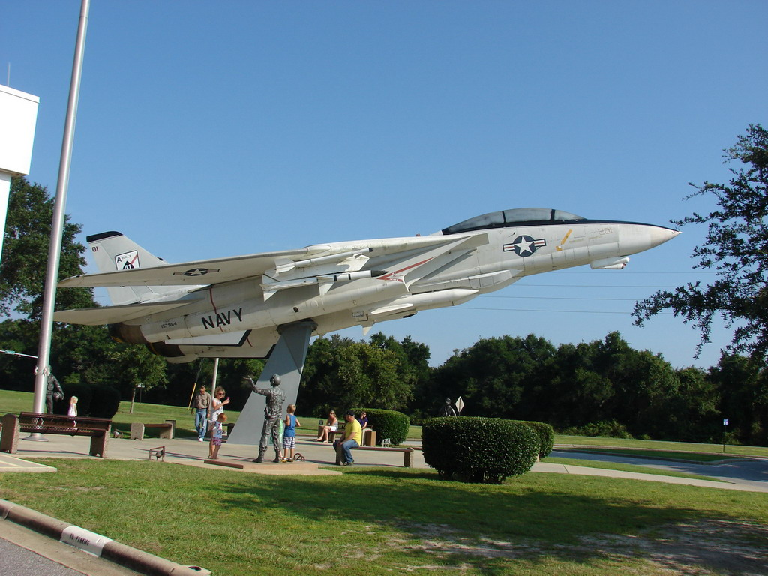
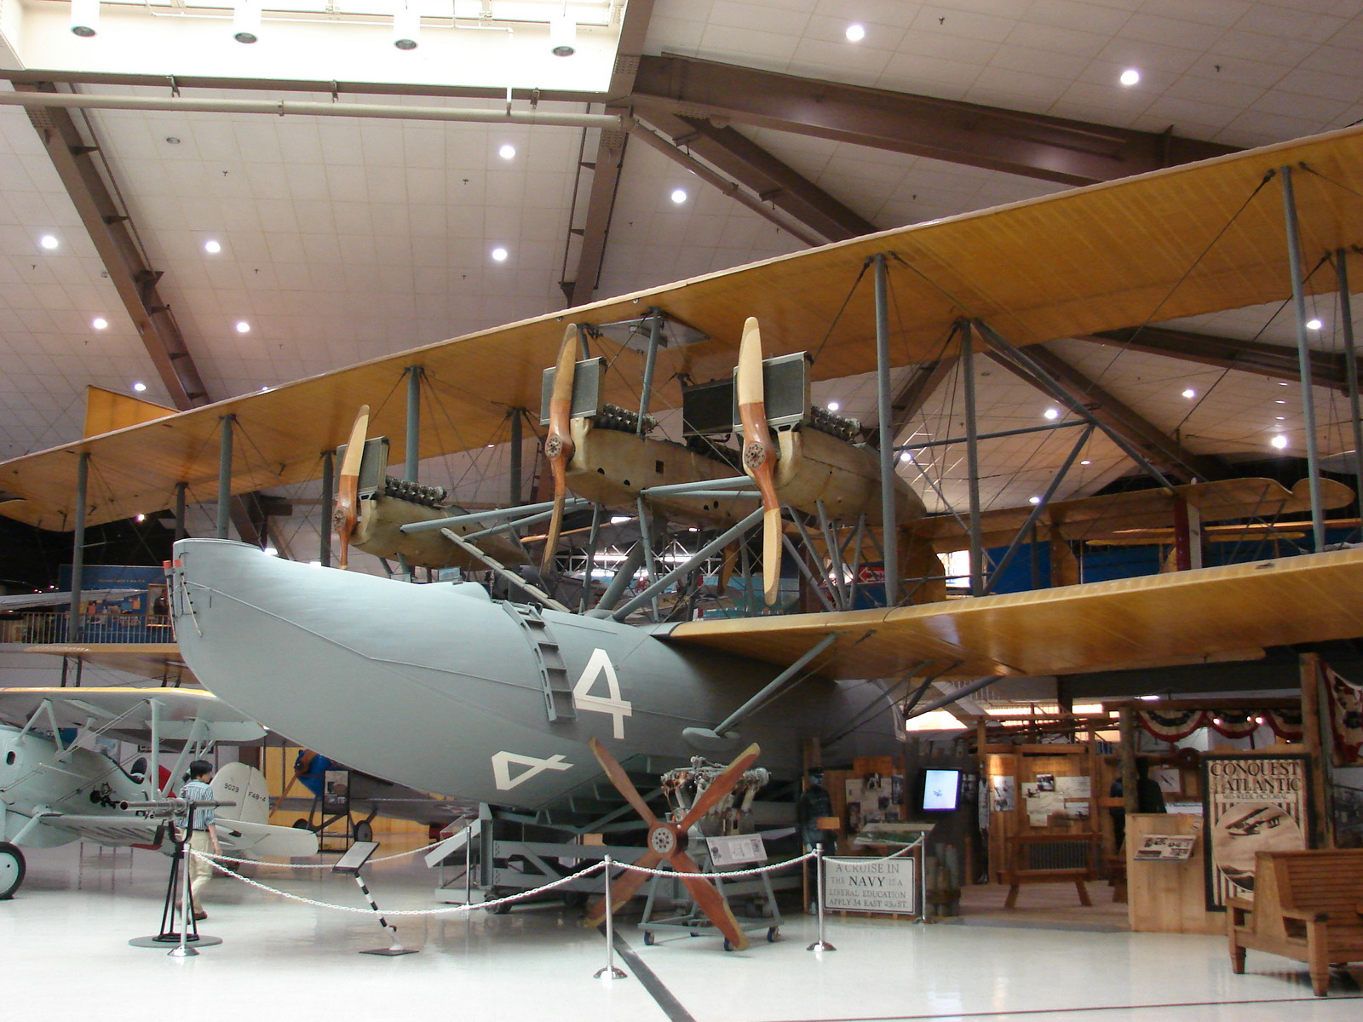
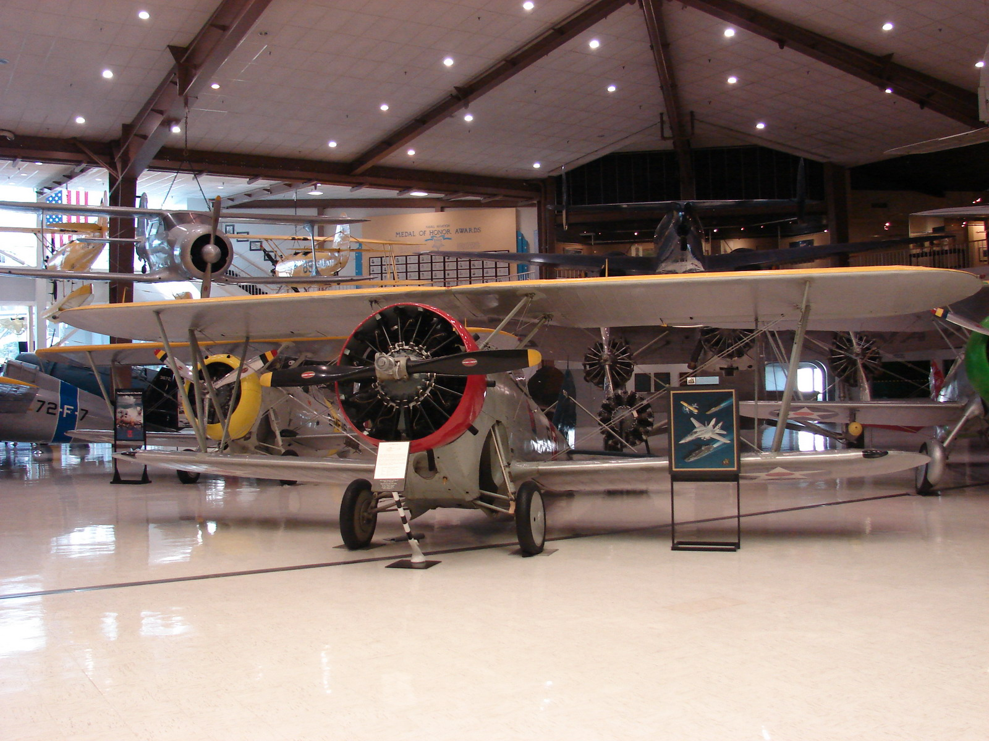
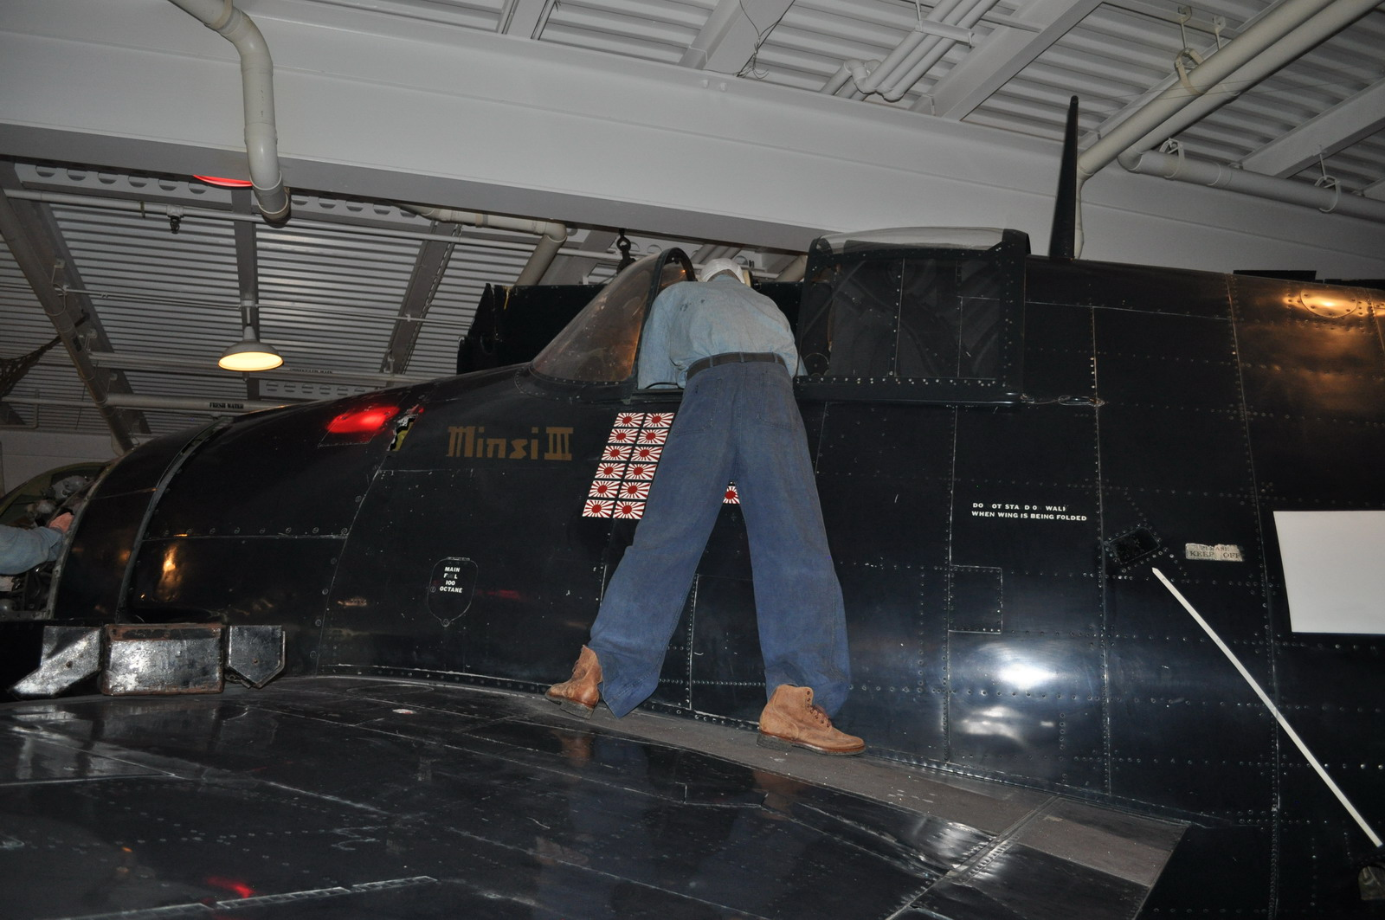
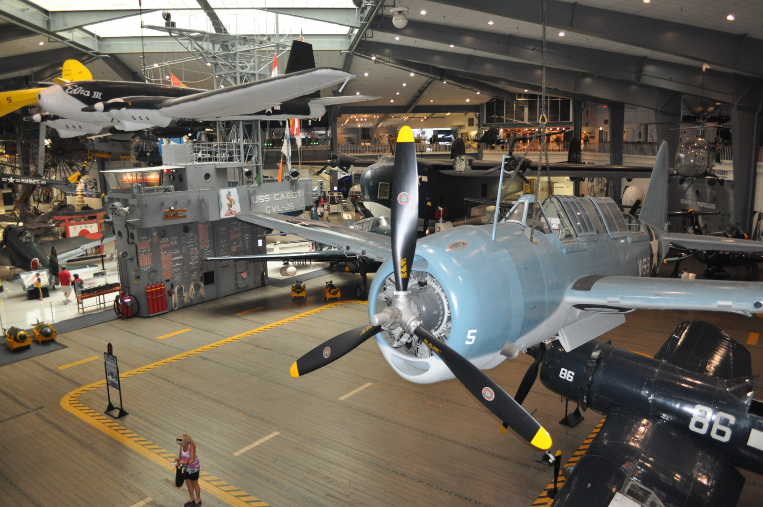

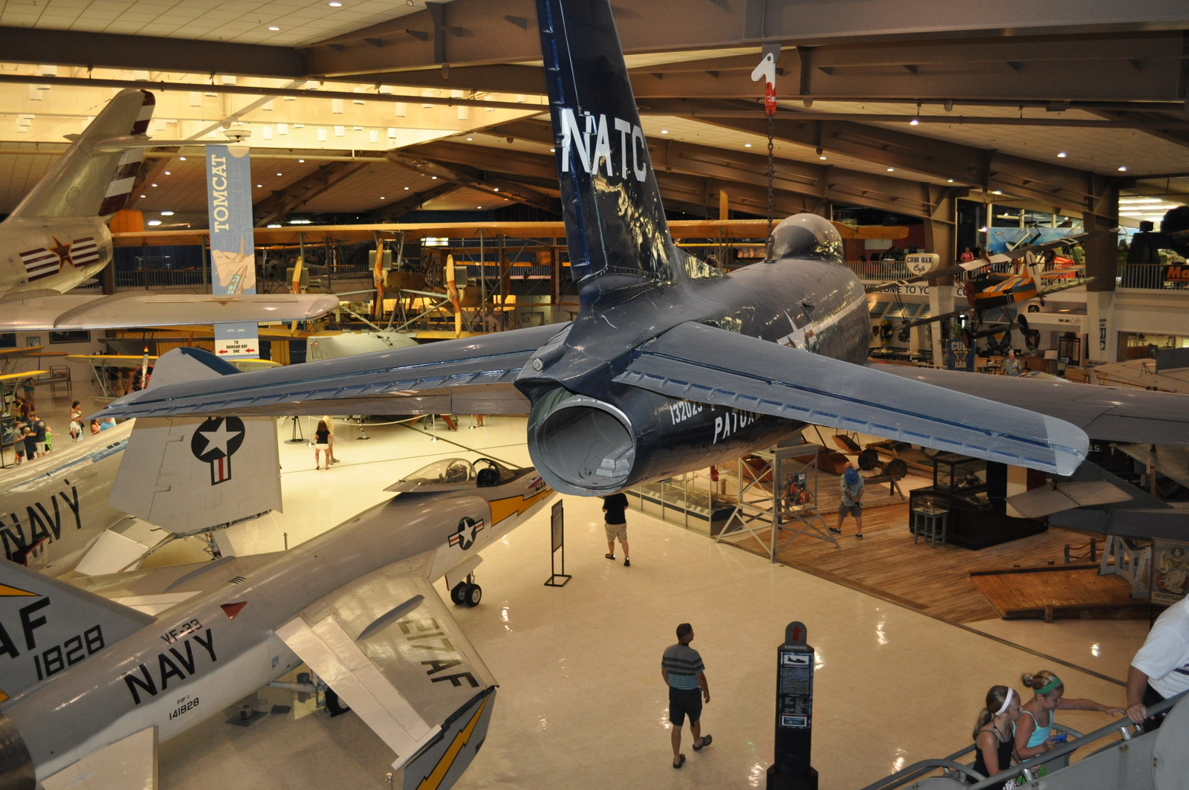
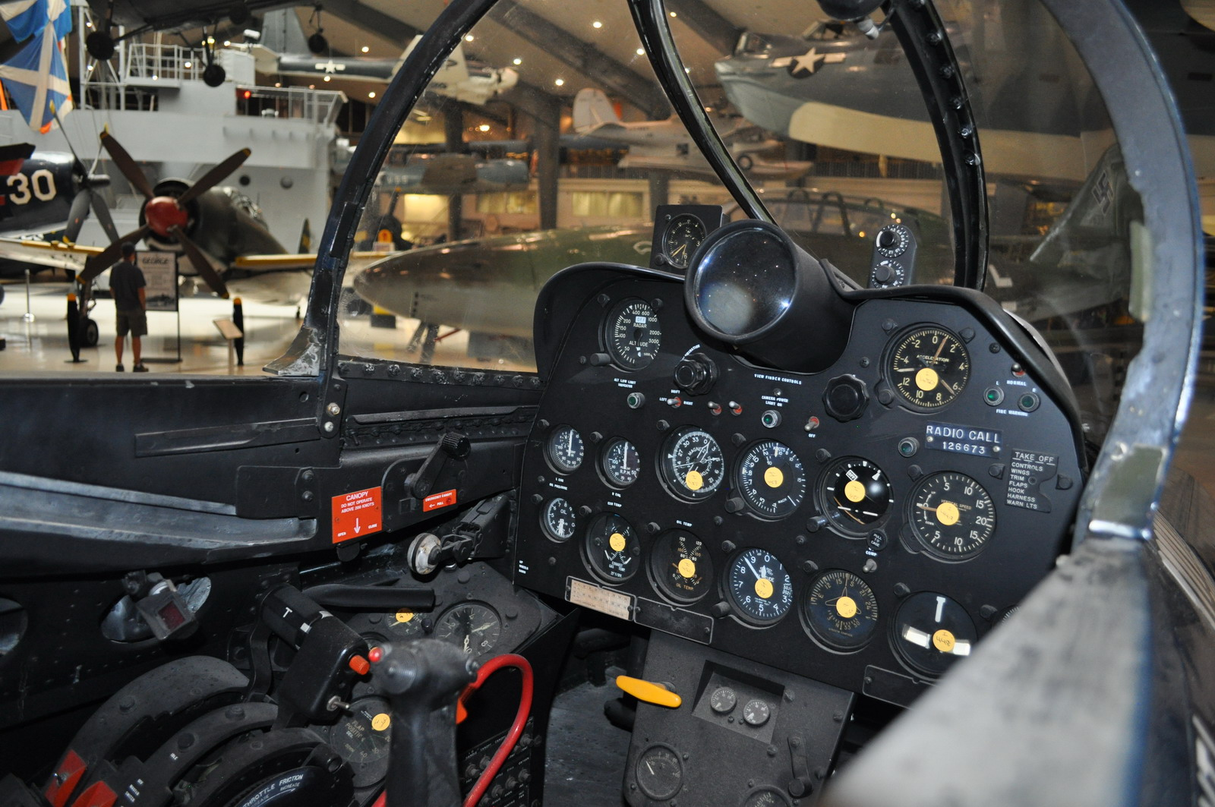

Battleship Memorial Park
Základem pro druhé muzeum je vyřazená bitevní loď BB-60 USS Alabama, která stojí v Mobile ve stejnojmenném státě, tj. Alabamě. Adresa je 2703 Battleship Parkway | Mobile, AL 36602. Otevřeno je denně od 8 do 18 hodin. Tento jižanský stát s velkou námořní tradicí je náležitě na svoji historii hrdý a proto vedle zakotvené lodi vyrostlo i muzeum, kde v hangáru a na ploše před ním můžete shlédnout řadu letadel, bojových vozidel, ponorku USS Drum třídy Gato a repliku první ponorky na světě – slavné a i nešťastné konfederační CSS H.L.Hunley. V letecké expozici jsou k vidění například prototyp Northrop YF-17, Bell 212 prezidenta Nixona, A-12 Blackbird, či B-52 Stratofortress. Bohužel část letadel byla na ploše poškozena hurikánem, který je zde častým jevem. Samotná bitevní loď je plně přístupná- od kotelen až po velitelský můstek. Teprve při bližším prozkoumání zjistíte, jak je taková loď složitý a technicky na svoji dobu velmi vyspělý stroj. Navíc při rozměrech, které v nás, suchozemcích, vzbuzují úžas. Opět fotit je zde dovoleno kdekoli, jenom v hangáru Vás nepustí bez předchozí domluvy za natažené provázky. Určitou nejistotu na venkovní expozici v nás vzbudily ovšem tabulky s nápisem „Aligátoři a jedovatí hadi v oblasti, dívejte se kam šlapete“. Naštěstí jsme na žádnou havěť nenarazili a jediný aligátor, kterého jsme viděli, byl ten přejetý na dálnici. Opět, chcete-li se dozvědět více, navštivte oficiální stránky
https://www.ussalabama.com/

